คู่มือการติดตั้งและการใช้งาน

Mobile GIS for survey and data collection application

USER MANUAL

PART I
Mobile Device

สารบัญ
หน้าที่
1. โครงสร้างของโครงงาน 3
2. ส่วนของโปรแกรมบนอุปกรณ์พกพา
2.1 ความต้องการของระบบ 9
2.2 การใช้งาน GIS แอพพลิเคชัน 9
2.3 ส่วนประกอบของ GIS แอพพลิเคชัน 9
2.3.1 ส่วนแสดงรายละเอียดของสถานที่ 10
2.3.2แถบเครื่องมือ 10
2.3.3 ส่วนของ Menu 11
2.3.4 ส่วนของ Tool 12
2.3.5 ส่วนของการใช้งาน GPS 13
2.3.6 ส่วนแสดงผลและการแก้ไขข้มูล 15
2.3.7 ส่วนแสดงสถานที่ตั้งทั้งหมดที่จะไปสำรวจ
2.4 ทดลองใช้งาน GIS แอพพลิเคชัน 16
2.4.1 การทดลองเปิดแผนที่ภาพ SVG16
2.4.2 การทดลองเรียกเว็บเซอร์วิส…………………………………………………………..17
2.4.3 การทดลองย่อ ขยายและเลื่อนภาพ……………………………………………………19
2.4.4 การทดลองการคลิกเมาส์บนแผนที่เพื่อแสดงรายละเอียด……………………………..20
2.4.5 การทดลองแสดงสถานที่ทั้งหมดที่อย่าในไฟล์ XML…………………………………25
2.4.6 การทดลองส่งไฟล์ที่มีการแก้ไขกลับไปที่ Server และการขอไฟล์ XML จากเครื่อง Server……………………………………………………………………………………………..26

1. โครงสร้างของโครงงาน

โครงสร้างของโครงงานนี้แบ่งออกเป็น 1 ส่วนหลัก คือ
- ส่วนโปรแกรมบนเครื่อง PC
- ส่วนโปรแกรมบนอุปกรณ์พกพา

2. ส่วนของโปรแกรมบนอุปกรณ์พกพา

  - ความต้องการของระบบ
ความต้องการของระบบที่โปรแกรมบนอุปกรณ์พกพา ได้แก่
- ระบบปฏิบัติการ Windows Mobile 2003
- .Net Compact Framework 2.0
- ในส่วนการแสดงผลแผนที่นั้นจะใช้ eSVG
  - การใช้งานของโปรแกรม
ไฟล์ Xml ที่เป็นข้อมูลของแผนที่ ที่จะใช้ในการแสดงผลจะต้องนำไปไว้ใน "\\My Documents\\Personal\\XMLDAT.xml" โดยไฟล์นั้นให้ทำการตั้งชื่อว่า XMLDAT.xml จากนั้นก็ทำการดับเบิ้ลคลิ๊กไฟล์ MapView.exe

2.3 ส่วนประกอบของ GIS แอพพลิเคชัน

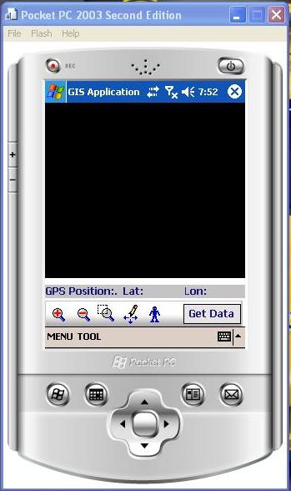
รูปที่ 2-1 หน้าต่างหลักของ โปรแกรมบนอุปกรณ์เคลื่อนที่

2.3.1 ส่วนแสดงรายระเอียดของสถานที่

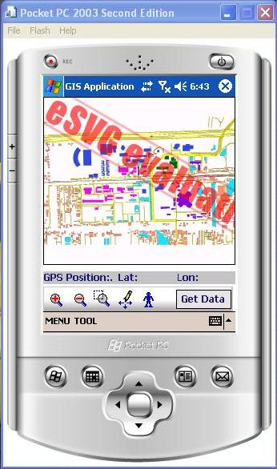
รูปที่ 2-2 ส่วนแสดงรายละเอียดของสถานที่

2.3.2 แถบเครื่องมือ

ในส่วนนี้จะประกอบด้วยปุ่มเครื่องมือ 5 ปุ่ม ได้แก่

ปุ่มสำหรับขยายแผนที่

ปุ่มสำหรับย่อแผนที่

ปุ่มสำหรับขยายแผนที่แบบสี่เหลี่ยม

ปุ่มสำหรับเลื่อนแผนที่

จะเป็นปุ่มเพื่อแสดงข้อมูล ณ ตำแหน่งที่ต้องการ

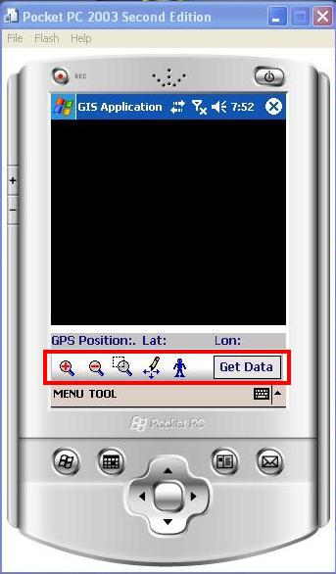
รูปที่ 2-3 แถบเครื่องมือ

แต่ถ้าต้องการเครื่องมือมากกว่านี้ก็ทำการ double click ตรง control

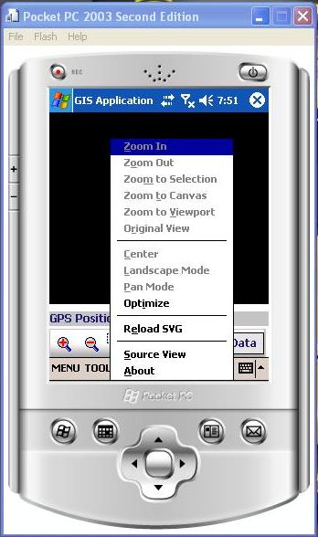
รูปที่ 2-4 แถบเครื่องมือเพิ่มเติม

    - ส่วนของ Menu

จะเป็นการเลือกไฟล์ที่จะแสดงผลซึ่งมีอยู่ 2 แบบคือ 1. แบบเปิดจากไฟล์ภาพในเครื่อง 2. คือการดาวน์โหลดภาพจากเว็บเซอร์วิส โดยจะมีการกรอกตำแหน่งที่ต้องตามมาตรฐาน UTM และต้องกรอก Layer ที่ต้องการลงไปด้วยลงไปก่อน

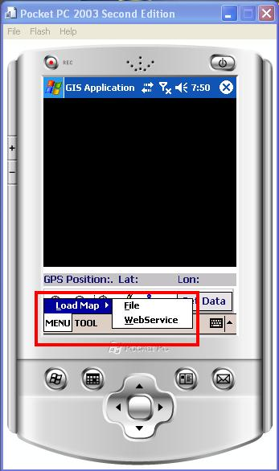
รูปที่ 2-5 ส่วนแสดง Menu

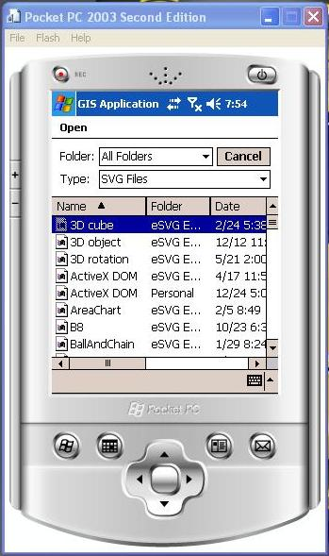
รูปที่ 2-6 ส่วนของการเลือกไฟล์ภาพบนอุปกรณ์เคลื่อนที่

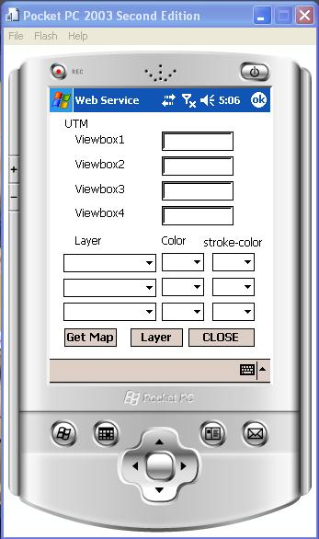
รูปที่ 2-7 ส่วนของการเรียกเว็บเซอร์วิส

    - ส่วนของ Tool

จะมีดังนี้
  - Start GPS คือทำการอ่านพิกัด GPS
  - Stop GPS คือจะทำการหยุดการอ่าน GPS
  - Send XML คือจะทำการส่งข้อมูลที่ได้สำรวจมานั้นไปให้กับเครื่อง Server
  - Get XML จะเป็นการขอข้อมูลที่จะไปสำรวจจากทางเครื่อง Server
  - Show Position จะเป็นการแสดงข้อมูลสถานที่ทั้งหมดที่จะไปทำการสำรวจ

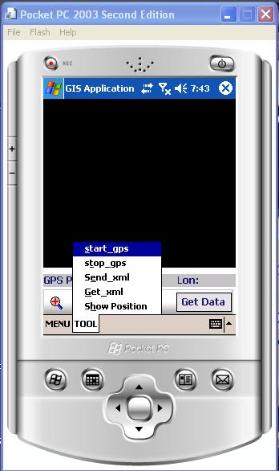
รูปที่ 2-8 ส่วนของ TOOL

    - ส่วนการใช้งาน GPS

จะแสดงพิกัดออกมาเป็น Latitude และ Longtitude ณ ตำแหน่งที่อ่านได้จากตัว GPS Reciver

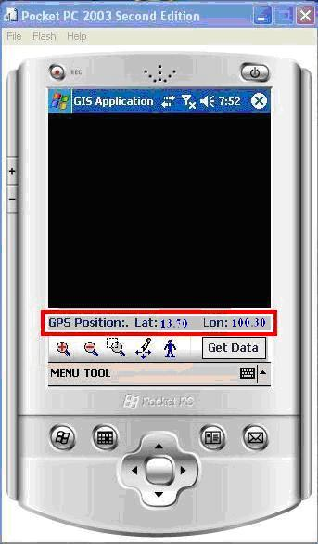
รูปที่ 2-9 ส่วนแสดงรายละเอียดของ GPS

    - ส่วนแสดงผลและการแก้ไขข้อมูล

ในส่วนนี้มีการแสดงข้อมูลของตำแหน่งนั้น ๆ และสามารถแก้ไขข้อมูลนั้นด้วยโดยสามารถเลือกว่าจะ save ข้อมูลนั้นหรือไม่ โดยเมื่อกด OK ข้อมูลนั้นก็จะถูก save ลงไปในไฟล์ที่จะเป็นการสร้างขึ้นมาใหม่และในไฟล์นี้จะเก็บเฉพาะข้อมูลที่มีการเปลี่ยนแปลงเพื่อว่าเวลา update ลงฐานข้อมูลจะได้รวดเร็วขึ้น

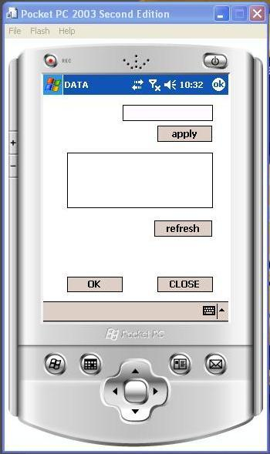
รูปที่ 2-10 ส่วนแสดงรายละเอียดของสถานที่นั้น ๆ

    - ส่วนแสดงสถานที่ทั้งหมดที่จะไปทำการสำรวจ

โดยจะทำการอ่านไฟล์ XML ที่ได้รับมาและทำการแสดงว่ามีสถานที่ทั้งหมดที่จะไปทำการสำรวจนั้นกี่ที่และที่จุดไหนบ้าง

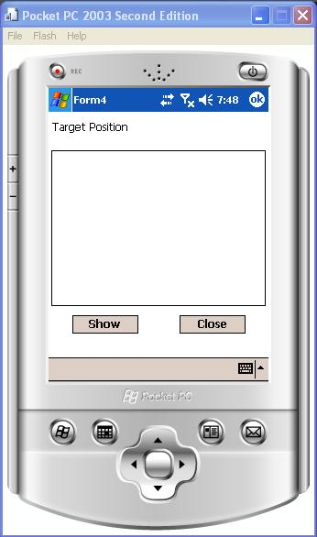
รูปที่ 2-11 ส่วนแสดงสถานที่ทั้งหมดที่อยู่ใน XML

2.4 ผลการทดลองใช้งานในส่วนของ GIS แอพพลิเคชัน

ในการทดลองนี้เราได้ทำการทดลองใช้งานโปรแกรมเพื่อใช้ในการสำรวจตู้ ATM ที่อยู่ภายในบริเวณสถาบันโดยจะมีการแสดงผลแผนที่และใช้ฟังก์ชันต่างๆ ที่ช่วยในการแสดงผลแผนที่ โดยมีหัวข้อการทดลองดังนี้
- การทดลองเปิดแผนที่ในรูปแบบ SVG
- การเรียกเว็บเซอร์วิส
- การทดลองย่อ ขยายแผนที่และเลื่อนแผนที
- การทดลองการคลิกเมาส์บนแผนที่เพื่อแสดงรายละเอียด
- การทดลองส่งไฟล์ที่มีการแก้ไขกลับไปที่ server

2.4.1 การทดลองเปิดแผนที่ในรูปแบบ SVG
การทดลองนี้เป็นการทดลองเปิดแผนที่ SVG โดยเข้าไปที่ Menu แล้วเลือก File แล้วเลือกเปิดจากไฟล์ที่มีนามสกุลเป็น SVG

รูปที่ 2-12 แสดงหน้าจอแสดงส่วนแสดงผลภาพ SVG

2.4.2 การทดลองการเรียกเว็บเซอร์วิส
การทดลองนี้เป็นการทดลองเรียกเว็บเซอร์วิสเพื่อทำการขอ map ซึ่งก็เข้าไปที่ Menu และเลือก Web Service และจะต้องทำการกรอก Viewbox ทั้งหมด 4 ค่าซึ่งเป็นเหมือนกรอบแผนที่นั้นเอง และจะต้องกรอก Layer ที่ต้องการเช่น Road Building เป็นต้น

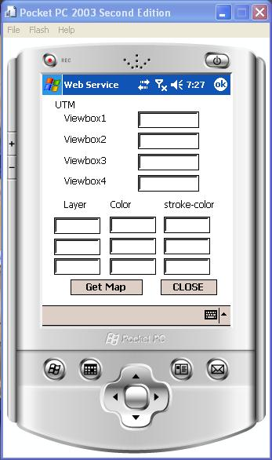
รูปที่ 2.13 แสดงหน้าจอส่วนของการเรียกเว็บเซอร์วิส

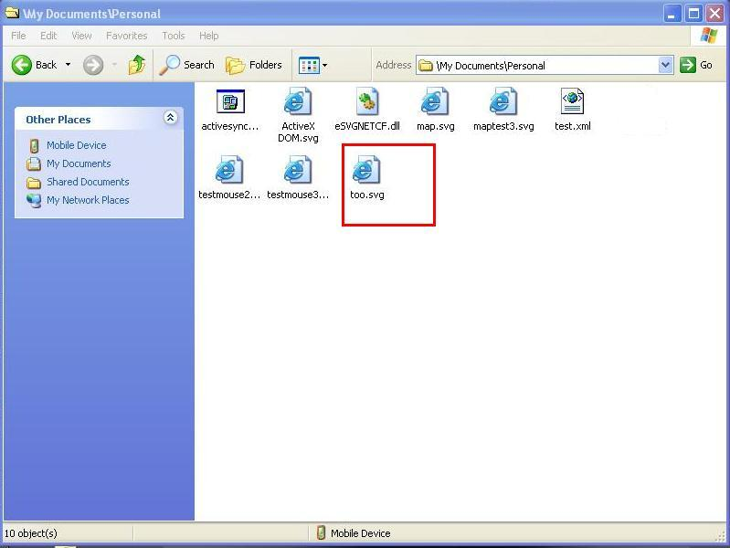
รูปที่ 2-14 แสดงหน้าจอส่วนไฟล์ภาพที่ได้จากการเรียกเว็บเซอร์วิส

2.4.3 การทดลองการย่อ ขยายภาพและเลื่อนภาพ
การทดลองนี้เป็นการทดลองย่อ ขยายแผนที่ โดยกดปุ่ม เพื่อทำการขยายภาพ กดปุ่ม เพื่อย่อภาพ และกดปุ่ม เพื่อเลื่อนภาพ

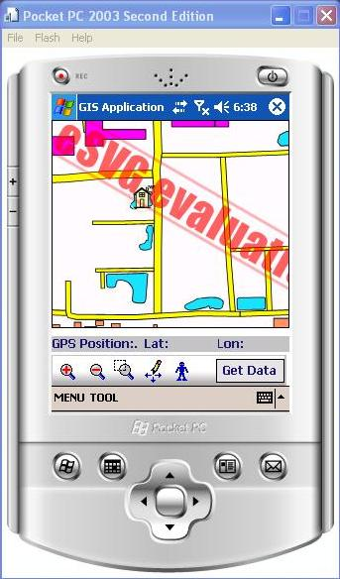
รูปที่ 2-15 แสดงหน้าจอส่วนของการย่อ ขยายและเลื่อนภาพ

2.4.4 การทดลองการคลิกเมาส์บนแผนที่เพื่อแสดงรายละเอียด
ส่วนนี้จะเป็นการทดลองการคลิกเมาส์เพื่อที่จะแสดงรายละเอียด หรือแก้ไขรายละเอียด ณ จุดนั้นได้ โดยเมื่อทำการคลิกแล้วจะขึ้นกากบาทเพื่อแสดงว่าไปคลิกไปแล้ว

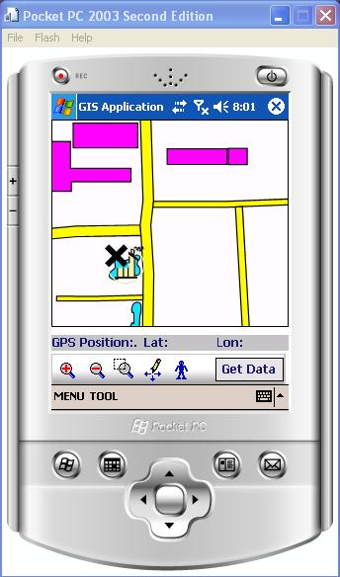
รูปที่ 2-16 แสดงหน้าจอส่วนของเมื่อมีการคลิกเมาส์ที่ภาพ

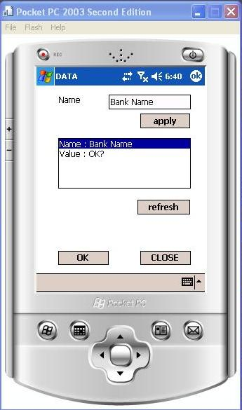
รูปที่ 2-17 แสดงหน้าจอส่วนของเมื่อมีการกด Getdata

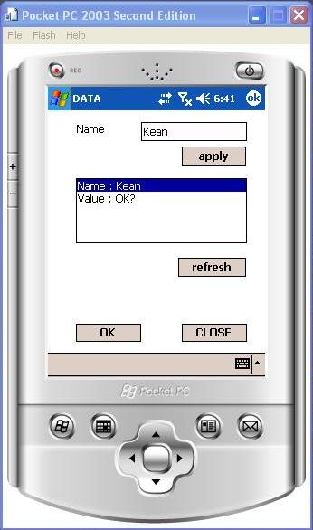
รูปที่ 2-18 แสดงหน้าจอส่วนของเมื่อมีการแก้ไขข้อมูล

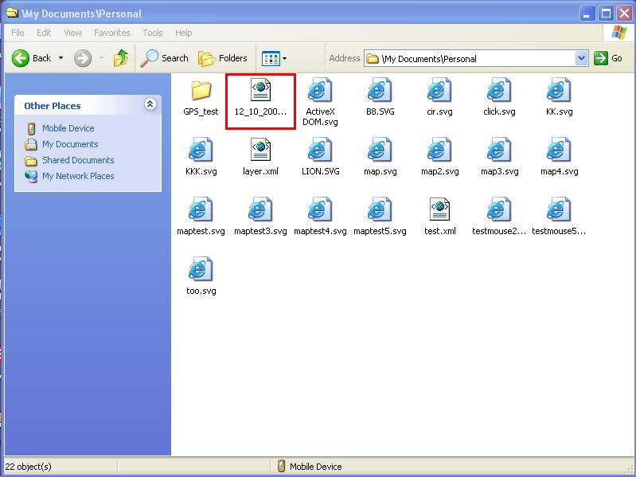
รูปที่ 2-19 แสดงหน้าจอส่วนของเมื่อมีการแก้ไขข้อมูลแล้วจะมีการสร้างไฟล์ xml ขึ้นมา

2.4.5 การทดลองแสดงสถานที่ทั้งหมดที่อย่าในไฟล์ XML

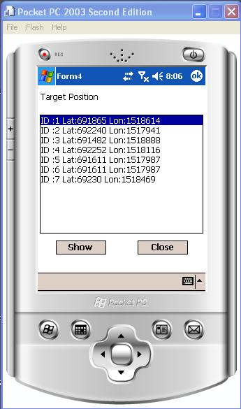
รูปที่ 2-20 แสดงหน้าจอส่วนของการแสดงสถานที่

2.4.6 การทดลองส่งไฟล์ที่มีการแก้ไขกลับไปที่ Server และการขอไฟล์ XML จากเครื่อง Server
การทดลองนี้จะเป็นการทดลองส่งไฟล์ XML ที่มีการแก้ไขกลับไปที่เครื่อง Server ทาง Internet

รูปที่ 2-21 แสดงหน้าจอส่วนของการส่งไฟล์กลับไปที่ตัว Server

